Инструмент и оборудование 2
Содержание

Раздел Страница
Диагностический прибор HI-SCAN Pro:
переустановка параметров адаптивной коррекции 3
Диагностический прибор HI-SCAN Pro: функции диагностики 4
Диагностический прибор HI-SCAN Pro: осциллограф 5
Диагностический прибор HI-SCAN Pro: пользовательские настройки 11
Диагностический прибор HI-SCAN Pro: предварительно настроенные параметры осциллографа 12
Диагностический прибор HI-SCAN Pro: включение исполнительных механизмов 14
Диагностический прибор HI-SCAN Pro: имитация сигнала датчиков 15
Программы PC-SCAN и EMT 16
Установка программ PC-Scan и EMT 17
Настройка программы PC-Scan 18
Программа PC-Scan: осциллограф 20
Программа PC-Scan: просмотр параметров поездки и сохранение снимка экрана 21
Проблемы после установки программы EMT 22
Конфигурация экрана программы EMT 23
Форматирование карты перепрограммирования 25
Добавление/удаление данных с карты перепрограммирования 26
Добавление данных перепрограммирования в программу EMT 28

Диагностический прибор HI-SCAN Pro: переустановка параметров адаптивной коррекции
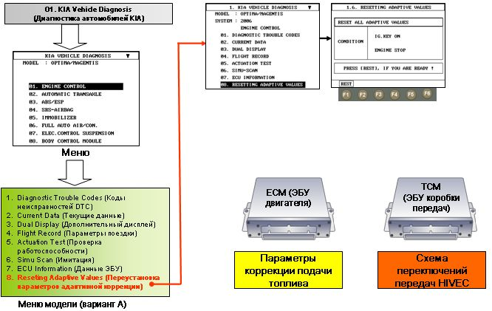
Эта функция предназначена для переустановки параметров адаптивной коррекции, таких как параметры подачи топлива, холостого хода, положения дроссельной заслонки и схемы переключения передач HIVEC. Более подробные сведения приведены в учебном курсе по системе управления двигателем.

Диагностический прибор HI-SCAN Pro: функции диагностики
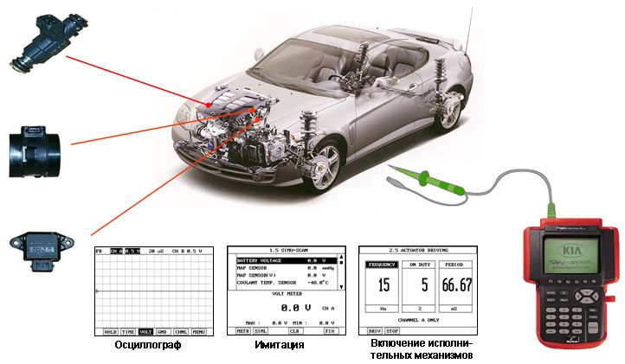
Диагностический прибор HI-SCAN Pro имеет следующие функции диагностики:
▪ двухканальный осциллограф с функцией записи и просмотра параметров поездки;
▪ имитация сигнала датчика;
▪ функция включения исполнительных механизмов.

Диагностический прибор HI-SCAN Pro: осциллограф
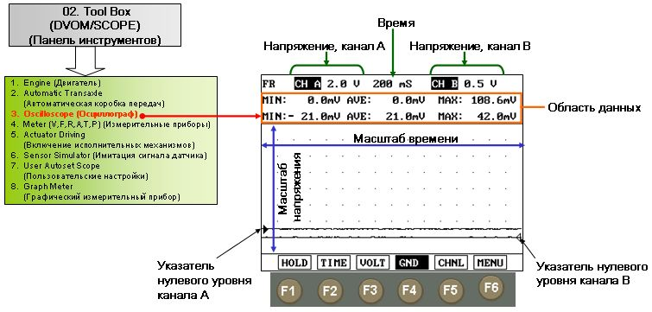
В настоящее время сложные электронные системы, такие как системы управления двигателем, находят все более широкое применение. Для диагностики состояния таких электронных систем уже недостаточно простых электронных приборов, например светодиодного тестера или мультиметра. Одним из важнейших инструментов на современных станциях техобслуживания автомобилей стал осциллограф. Осциллографы используются, главным образом, для диагностики неисправностей системы зажигания. Некоторые механики используют осциллограф для проверки цепи низкого напряжения системы зажигания или других компонентов, например датчиков или исполнительных устройств. Осциллографы, используемые в большинстве дилерских центров, называются мотор-тестерами. На рынке представлены два основных типа осциллографов: аналоговые осциллографы и цифровые осциллографы с запоминающим устройством (DSO). На станциях техобслуживания могут использоваться оба типа осциллографов. Аналоговые осциллографы позволяют наблюдать за периодическими сигналами или сигналами, возникающими в момент наблюдения. Цифровой осциллограф с запоминающим устройством определяет мгновенные значения входного сигнала через определенные промежутки времени. Такие дискретные значения преобразуются в цифровой вид и сохраняются в памяти осциллографа. Отображаемая форма сигнала восстанавливается на основании данных, сохраненных в памяти.
Доступ к функции осциллографа можно получить в меню Tool Box (Панель инструментов). Осциллограф позволяет просматривать форму сигнала на экране. Двухканальный цифровой осциллограф с запоминающим устройством может работать в непрерывном режиме и режиме фиксации. Чтобы зафиксировать просмотр формы сигнала, следует нажать функциональную кнопку F1 (HOLD). Для продолжения измерения необходимо еще раз нажать функциональную кнопку F1 (HOLD). На горизонтальной оси экрана отображается время. Для изменения временного масштаба обоих входных каналов используйте функциональную кнопку F2 (TIME) и кнопки ВВЕРХ/ВНИЗ. На вертикальной оси отображается напряжение. Масштаб напряжения можно корректировать независимо для каждого из входных каналов с помощью функциональной кнопки F3 (VOLT) и кнопок ВВЕРХ/ВНИЗ. Канал, для которого задаются параметры напряжения, должен быть активным. Корректировка нулевого уровня выполняется независимо для каждого канала нажатием функциональной кнопки F4 (GND). Указатели нулевого уровня каналов A и B имеют разный вид. Для канала A используется черный треугольник в левой части экрана, а для канала B — прозрачный треугольник в правой части экрана. Активные каналы отображаются на черном фоне. Чтобы активировать или отключить канал, нажмите функциональную кнопку F5. Нажатие функциональной кнопки F6 позволяет открыть или закрыть область данных, задать точку, уровень и задержку запуска.

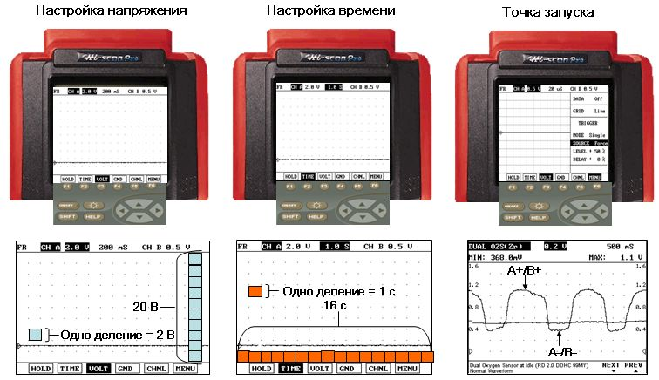
Настройка напряжения
Напряжение отображается на вертикальной оси координат. Чем больше напряжение, тем выше располагается соответствующая точка на экране. Масштаб напряжения должен соответствовать измеряемому входному напряжению, чтобы обеспечить оптимальное отображение сигнала на экране осциллографа. На одно деление шкалы приходится определенное количество вольт. Через каждое деление проходит горизонтальная линия координатной сетки. Линии сетки расположены на равном расстоянии друг от друга. Если выбрана цена деления 0,5 вольт, каждому делению соответствует напряжение 0,5 В. В этом случае максимальное отображаемое напряжение составит только 5 В. Этот масштаб можно использовать, например, для контроля за сигналом датчика абсолютного давления воздуха во впускном коллекторе на холостом ходу. Цена деления может составлять 0,2-50 В. Соответственно максимальное напряжение — 500 В. Чтобы выбрать масштаб напряжения, сначала активируйте нужный канал с помощью функциональной кнопки F5 (CHNL). Затем нажмите функциональную кнопку F3 (VOLT) и выберите необходимый масштаб напряжения с помощью кнопок ВВЕРХ/ВНИЗ.

Настройка времени
На горизонтальной оси осциллографа представлено время. Вертикальные линии представляют собой отметки времени. Представьте себе, что это линейка для измерения периодов времени. Ось времени разделена на 16 равных отрезков. Цена деления может составлять от 20 мс до 50 с. Чтобы настроить время, нажмите кнопку F2 (TIME) и воспользуйтесь кнопками ВВЕРХ/ВНИЗ.

Кнопка меню (F6)
При нажатии функциональной кнопки F6 (MENU) на экране открывается меню. В меню можно задать следующие параметры прибора.
o Trigger point (Точка запуска). Горизонтальное положение точки запуска в записанной форме сигнала можно изменить с помощью горизонтальных элементов управления осциллографа. A+/-: выбор запуска синхронизации на фронте или спаде сигнала. Чтобы задать точку запуска, нажмите функциональную кнопку F6 и с помощью кнопок ВВЕРХ/ВНИЗ выберите пункт «SOURCE» (Источник). С помощью кнопок ВЛЕВО/ВПРАВО измените точку запуска.
o Mode (Режим). Auto (Автоматический): функция автоматического запуска.
o Repeat (Периодический): выбор периодического входного сигнала с помощью функции запуска.
o Single (Одиночный): одиночный входной сигнал.
Чтобы выбрать режим, нажмите функциональную кнопку F6 и с помощью кнопок ВВЕРХ/ВНИЗ выберите пункт «MODE» (Режим). С помощью кнопок ВЛЕВО/ВПРАВО измените режим.

Level (Уровень) и Delay (Задержка)
Эта функция позволяет выбирать на экране начальную точку формы сигнала при работе осциллографа в режиме одиночного сигнала.

DATA ON/OFF (Включение/выключение отображения данных)
Если выбрано значение ON (отображение данных), на экране будут показаны максимальное и минимальное напряжения, а также длительность.

GRID (Координатная сетка)
Выбор вида линий координатной сетки. Чтобы задать уровень и задержку запуска, нажмите функциональную кнопку F6 и с помощью кнопок ВВЕРХ/ВНИЗ выберите пункт «LEVEL» (Уровень) или «DELAY» (Задержка). С помощью кнопок ВЛЕВО/ВПРАВО выберите значение параметра в процентах.

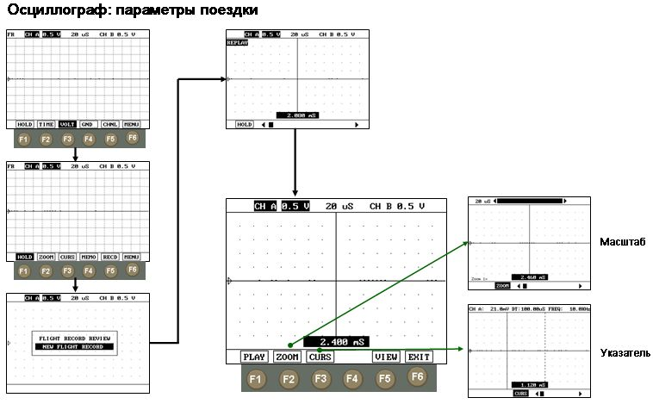
Осциллограф: параметры поездки
В осциллографе предусмотрена функция записи измеренной формы сигнала. Во время измерения формы сигнала нажмите функциональную кнопку F1 (HOLD). Затем нажмите функциональную кнопку F5 (RECD). Выберите пункт «NEW FLIGHT RECORD» (Запись параметров поездки) и нажмите любую кнопку на панели управления, чтобы начать запись. Данные будут сохранены в памяти диагностического прибора HI-SCAN Pro. Чтобы остановить запись, нажмите любую кнопку на панели управления. После остановки записи на экране прибора будет показа записанная форма сигнала. Нажатие функциональной кнопки F1 (HOLD) приводит к остановке воспроизведения. Для продолжения воспроизведения необходимо еще раз нажать функциональную кнопку F1 (PLAY). Для прокрутки записанных данных нажимайте функциональную кнопку F2 (ZOOM). Нажатие кнопки F3 (CURS) приводит к появлению на экране двух вертикальных линий, которые позволяют измерить длительность сигнала, например длительность импульса управления форсункой. Для перемещения этих линий используйте кнопки ВЛЕВО/ВПРАВО. В нижней части экрана показана соответствующая длительность.

Диагностический прибор HI-SCAN Pro: пользовательские настройки
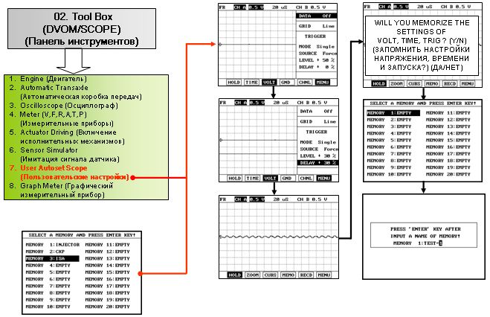
При включении осциллографа необходимо каждый раз заново настраивать напряжение, время и параметры запуска. Чтобы избежать такой проблемы, можно воспользоваться функцией «USER AUTOSET SCOPE» (Пользовательские настройки). После включения осциллографа нажмите функциональную кнопку F1 (HOLD). Над функциональной кнопкой F4 появится надпись «MEMO» (Память). Нажатие кнопки F4 (MEMO) приведет к появлению сообщения «WILL YOU MEMORIZE THIS SETTINGS OF VOLT, TIME, TRIG?» (Запомнить настройки напряжения, времени и запуска?). Нажмите кнопку «YES» (Да) и выберите на следующем экране элемент памяти. С помощью кнопок ВВЕРХ/ВНИЗ этому элементу можно присвоить имя, например CKP. Чтобы восстановить сохраненные параметры осциллографа, выберите пункт меню «USER AUTOSET SCOPES» (Пользовательские настройки) и выберите необходимый элемент памяти на экране.

Диагностический прибор HI-SCAN Pro: предварительно настроенные параметры осциллографа
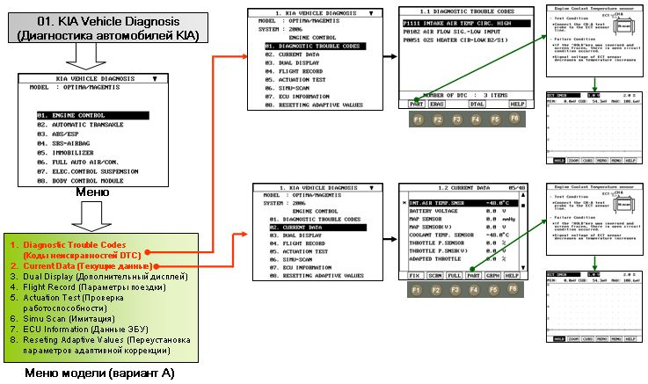
Для определенных типов измерений параметры напряжения, времени и запуска могут быть уже настроены.
Например, для измерения сигнала аналогового датчика положения распределительного вала (CMP) в осциллографе настроены следующие параметры: 2,0 В/2,0 мс. Для измерения сигнала датчика температуры охлаждающей жидкости двигателя (ECT) используются следующие параметры осциллографа: 1 В/2,0 с. Доступ к предварительно настроенным параметрам осциллографа можно получить, выбрав подменю «Diagnostic Trouble Code» (Коды неисправностей DTC) или «Current Data» (Текущие данные) в меню «Vehicle Diagnosis» (Диагностика автомобилей).

Diagnostic Trouble Codes (Коды неисправностей DTC). В меню «Diagnostic Trouble Code» (Коды неисправностей DTC) с помощью кнопок ВВЕРХ/ВНИЗ выберите соответствующий код неисправности DTC. Нажмите кнопку F2 (PART). На экране появится указание подключить щуп к каналу A, каналу B или к обоим каналам. После нажатия кнопки «ENTER» будут выбраны предварительно настроенные параметры осциллографа.

Current Data (Текущие данные). Выберите необходимый параметр с помощью кнопок ВВЕРХ/ВНИЗ. Нажмите кнопку F4 (PART). На экране появится указание подключить щуп к каналу A, каналу B или к обоим каналам. После нажатия кнопки «ENTER» будут выбраны предварительно настроенные параметры осциллографа.

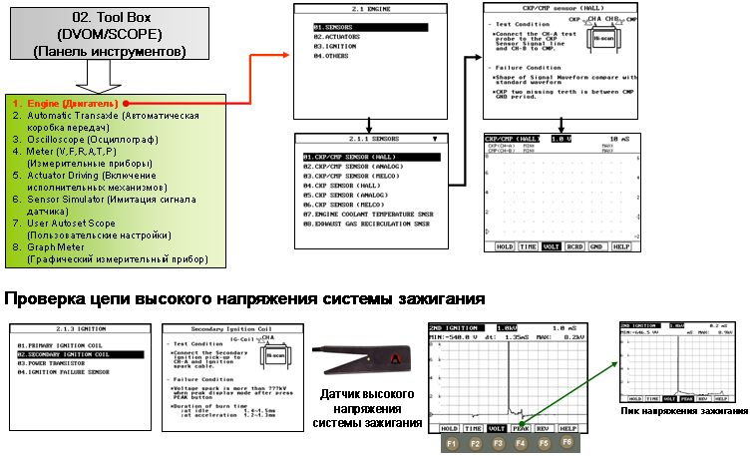
Доступ к предварительно настроенным параметрам осциллографа можно также получить из подменю «Engine» (Двигатель) или «Automatic Transmission» (Автоматическая коробка передач) меню «Tool Box» (Панель инструментов). Выберите необходимый пункт меню с помощью кнопок ВВЕРХ/ВНИЗ и нажмите кнопку «ENTER». Если выбран пункт «Engine» (Двигатель), откроется подменю, содержащее пункты «Sensors» (Датчики), «Actuators» (Исполнительные механизмы), «Ignition» (Система зажигания) и «Others» (Прочее). С помощью кнопок ВВЕРХ/ВНИЗ выберите необходимый пункт и нажмите кнопку «ENTER». Например, если выбран пункт «Sensors» (Датчики), появится меню, в котором перечислены различные типы датчиков. Выберите необходимый пункт меню и нажмите кнопку «ENTER». На экране появится указание подключить щуп к каналу A, каналу B или к обоим каналам. После нажатия кнопки «ENTER» будут выбраны предварительно настроенные параметры осциллографа.

Проверка цепи высокого напряжения системы зажигания
Для проверки цепи высокого напряжения системы зажигания требуется дополнительный датчик высокого напряжения системы зажигания. В меню «Engine» (Двигатель) выберите пункт «Ignition» (Система зажигания) и нажмите кнопку «ENTER». На экране будут перечислены следующие пункты: «Primary Ignition Coil» (Цепь низкого напряжения системы зажигания), «Secondary Ignition Coil» (Цепь высокого напряжения системы зажигания), «Power transistor» (Силовой транзистор) и «Ignition failure sensor» (Датчик неисправности системы зажигания). С помощью кнопок ВВЕРХ/ВНИЗ выберите пункт «Secondary Ignition Coil» (Цепь высокого напряжения системы зажигания) и нажмите кнопку «ENTER». На экране появится указание подключить датчик высокого напряжения системы зажигания к каналу A. После нажатия кнопки «ENTER» будут выбраны предварительно настроенные параметры осциллографа. Функциональная кнопка F4 (PEAK) позволяет следить за максимальным напряжением.

Диагностический прибор HI-SCAN Pro: включение исполнительных механизмов
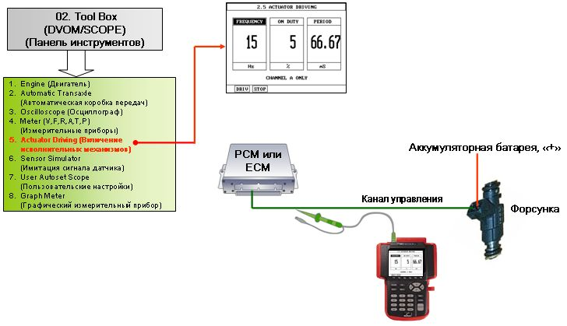
Эта функция дает возможность включать исполнительные механизмы, такие как форсунки и электромагнитные клапаны. Поскольку диагностический прибор HI-SCAN Pro подключает такие компоненты к «массе», необходимо обеспечить электроснабжение компонента. Когда прибор HI-SCAN PRO подключен к автомобилю, а щуп — к линии «массы» компонента, прибор обеспечивает подключение «массы» с заданной частотой и длительностью. Задание частоты (Гц) и длительности (%) в диапазоне от 1 до 100 осуществляется с помощью кнопок ВВЕРХ/ВНИЗ.

Диагностический прибор HI-SCAN Pro: имитация сигнала датчиков
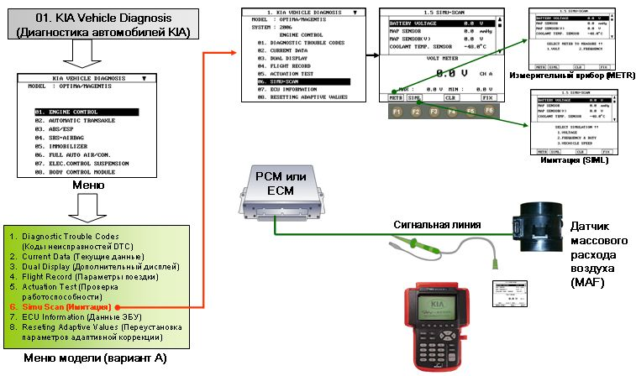
Эта функция позволяет имитировать сигнал датчика и при этом наблюдать за текущими данными. Доступ к этой функции осуществляется из меню «Vehicle Diagnosis» (Диагностика автомобиля). Эта функция работает только с каналом B прибора HI-SCAN Pro.

Внимание
Не подключайте щуп канала B к положительной клемме (+) 12-вольтовой аккумуляторной батареи, исполнительному механизму или ЭБУ двигателя (ECM), поскольку это может привести к повреждению прибора HI-SCAN Pro.

Управляющее напряжение канала B находится в диапазоне от 0 до 5 В. Нажмите кнопку F2 (SIML), выберите необходимый сигнал с помощью кнопок ВВЕРХ/ВНИЗ, затем нажмите кнопку «ENTER». Подключите щуп к сигнальной линии компонента и задайте напряжение, длительность или частоту с помощью кнопок F4 (+) и F5 (-). Нажмите кнопку F2 (SIML), чтобы начать имитацию сигнала. Наблюдать за реакцией блока управления можно на экране Simu Scan (Имитация).

Программы PC-SCAN и EMT
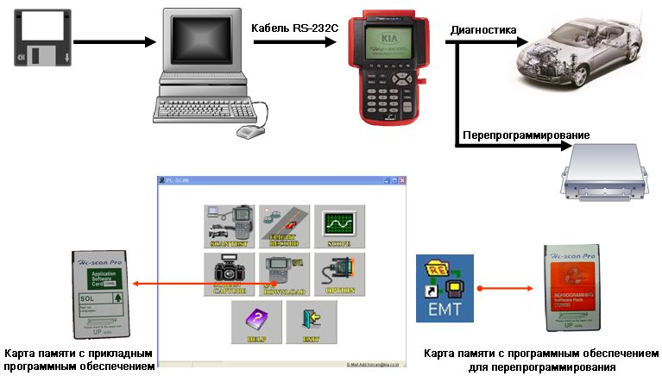
Программа PC-Scan для ПК предназначена для загрузки прикладного программного обеспечения или программного обеспечения для перепрограммирования на карту с прикладным программным обеспечением или программным обеспечением для перепрограммирования HI-SCAN Pro. Программа PC-Scan имеет следующие функции.
1. Проверка — диагностика и включение исполнительных механизмов при совместном использовании ПК и прибора HI-SCAN Pro.
2. Параметры поездки — просмотр и сохранение параметров поездки на ПК.
3. Осциллограф — просмотр и сохранение осциллограмм.
4. Сохранение снимка экрана — сохранение снимка экрана прибора HI-SCAN Pro.
5. Загрузка ПО — обновление карты с прикладным программным обеспечением.
6. Перепрограммирование ЭБУ — обновление карты с программным обеспечением для перепрограммирования.

Загрузка программного обеспечения для перепрограммирования на ПК. Подключите диагностический прибор HI-SCAN Pro к ПК с помощью кабеля RS-232C и вставьте карту с прикладным программным обеспечением или программным обеспечением для перепрограммирования в верхнее гнездо прибора HI-SCAN Pro. Загрузите программное обеспечение на карту с прикладным программным обеспечением или программным обеспечением для перепрограммирования.

Примечание
Программа PC-SCAN используется для загрузки файлов с расширением dat на карту с программным обеспечением, а программа EMT (средство обновления системы управления двигателем) — для загрузки файлов с расширением emt.

Установка программ PC-Scan и EMT

Чтобы установить программу PC-Scan на компьютер, выполните следующие действия.
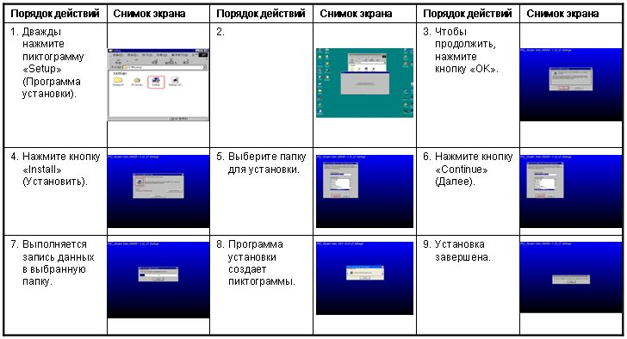

Чтобы установить программу EMT на компьютер, выполните следующие действия.
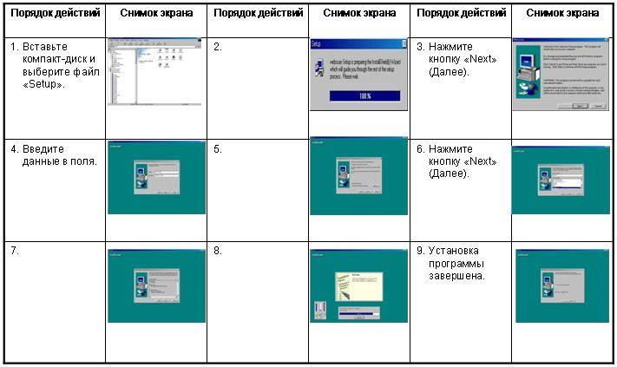

Настройка программы PC-Scan
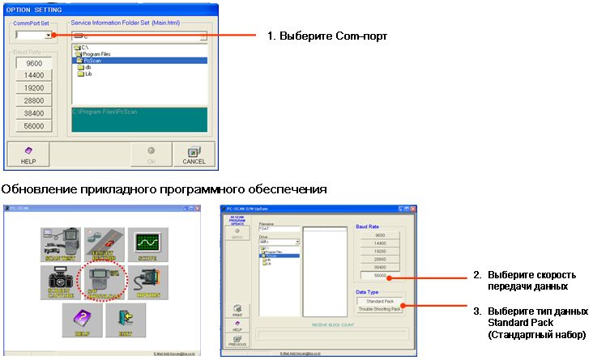
Прежде чем пользоваться программой PC-Scan, необходимо выполнить ее настройку. Нажмите пиктограмму с гаечным ключом в нижней правой части монитора.
1. Выберите Com-порт: COM1 или COM2.
2. Выберите скорость передачи данных: 56000
3. Выберите тип данных: Standard Pack (Стандартный набор).

Обновление прикладного программного обеспечения
Эта функция предназначена для загрузки прикладного программного обеспечения (файл с расширением dat) на карту с прикладным программным обеспечением. Нажмите пиктограмму «S/W Download» (Загрузка ПО). Выберите COM-порт, скорость передачи данных и тип данных Standard pack (Стандартный набор). Если скорость передачи данных неизвестна, выберите максимальную скорость.

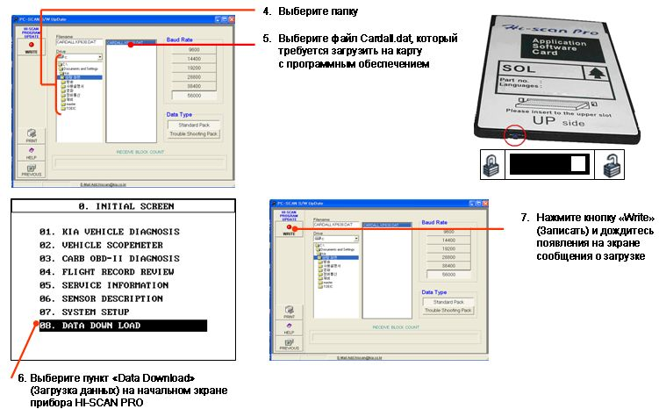

4. Выберите папку, в которой находится загружаемый файл.
5. Выберите файл Cardall.dat, который требуется загрузить на карту с программным обеспечением.
6. Выберите пункт «Data Download» (Загрузка данных) на начальном экране прибора
Hi-Scan Pro.
7. Нажмите кнопку «Write» (Записать) и дождитесь появления на экране сообщения о загрузке.

Примечание
На экране появится сообщение о загрузке. После завершения загрузки прибор HI-SCAN издаст звуковой сигнал. Появится указание выключить и снова включить прибор HI-SCAN Pro.

Примечание
В случае прерывания обновления программного обеспечения во время загрузки начальный экран прибора HI-SCAN будет выключен, а затем включен. В этом случае необходимо нажать и удерживать кнопки SHIFT и F1, а затем нажать кнопку ON/OFF. Прибор HI-SCAN Pro будет переведен в режим загрузки.

Программа PC-Scan: осциллограф
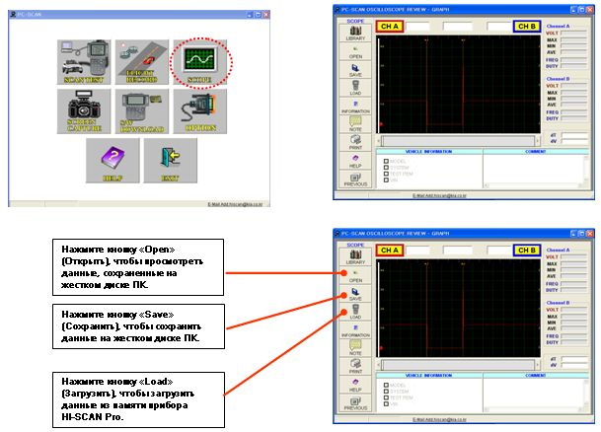
Эта функция предназначена для загрузки данных осциллографа с жесткого диска ПК или из памяти прибора HI-SCAN Pro, а также для сохранения полученных форм сигналов на жестком диске ПК.

Программа PC-Scan: просмотр параметров поездки и сохранение снимка экрана
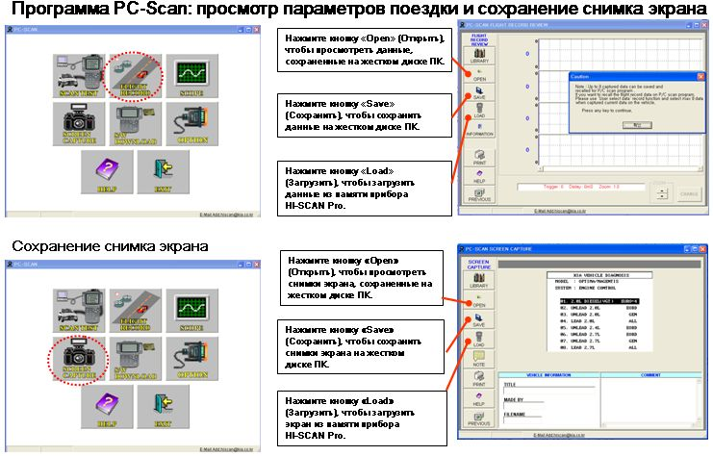
Параметры поездки
Эта функция предназначена для загрузки или просмотра параметров поездки на ПК.

Сохранение снимка экрана
Эта функция предназначена для загрузки или сохранения текущего экрана прибора HI-SCAN Pro на ПК. Нажмите сочетание кнопок SHIFT+1 на панели управления прибора HI-SCAN Pro, чтобы загрузить снимки экрана.

Проблемы после установки программы EMT
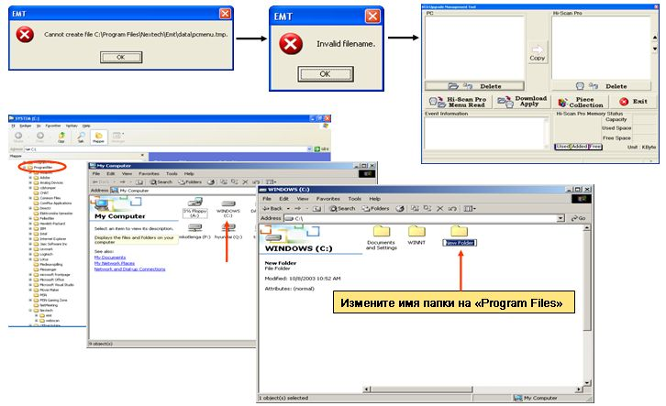
После нажатия кнопки «OK» в окне, показанном в верхней левой области слайда, программа запускается, но не работает. При нажатии пиктограммы программы PC-Scan появляется сообщение об ошибке. Данная проблема может быть связана с тем, что на компьютере установлена версия Windows на другом языке. Чтобы устранить эту неполадку, создайте новую папку на диске C: и скопируйте содержимое папки Nextech в эту новую папку.

Конфигурация экрана программы EMT
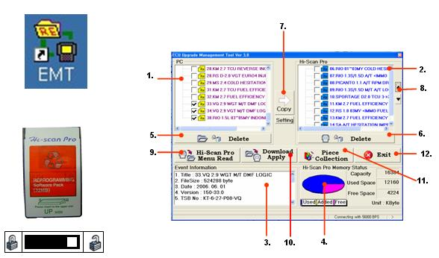
Запуск программы EMT осуществляется с помощью данной пиктограммы. Программа EMT обеспечивает возможность перепрограммирования ЭБУ. Windows-программа EMT предназначена для управления данными перепрограммирования ЭБУ. С помощью программы EMT данные перепрограммирования можно добавлять и удалять с карты памяти прибора Hi-Scan Pro.

Примечание
Убедитесь, что на карте с программным обеспечением отключена защита от записи.

Окно программы EMT содержит следующие основные элементы.
1. В левой верхней области отображается окно PC (ПК): в этом окне перечислены файлы данных перепрограммирования ЭБУ, сохраненные на ПК. Перенос файла данных в прибор Hi-Scan Pro возможен, только если такие файлы данных имеются на компьютере.
2. В правой верхней области отображается окно HI-Scan Pro (Прибор HI-Scan Pro): в этом окне перечислены файлы данных перепрограммирования ЭБУ, сохраненные в приборе Hi-Scan Pro.
3. В левой нижней области отображается окно Event Information (Подробные сведения о файле данных): в этом окне показаны подробные сведения о файле данных перепрограммирования ЭБУ. Чтобы просмотреть эти подробные сведения, необходимо выбрать соответствующий файл в окне PC (ПК) или Hi-Scan Pro.
4. В правой нижней области Hi-Scan Pro Memory Status (Состояние памяти прибора HI-Scan Pro) показано состояние ПЗУ прибора Hi-Scan Pro в виде секторной диаграммы.
5. Кнопка «Delete» (Удалить) предназначена для удаления файлов данных перепрограммирования ЭБУ, сохраненных на ПК.
6. Кнопка «Delete» (Удалить) предназначена для удаления файлов данных перепрограммирования ЭБУ, сохраненных в памяти прибора Hi-Scan Pro.
7. Кнопка «Copy» (Копировать) предназначена для копирования файлов данных перепрограммирования ЭБУ с ПК в прибор Hi-Scan Pro.
8. Эти кнопки предназначены для указания порядка представления данных на экране прибора Hi-Scan Pro.
9. Эта кнопка предназначена для считывания данных перепрограммирования ЭБУ в приборе Hi-Scan Pro.
10. Эта кнопка предназначена для загрузки выбранного файла данных перепрограммирования на карту перепрограммирования Hi-Scan Pro.
11. Эта кнопка предназначена для оптимизации использования памяти прибора Hi-Scan Pro.
12. Выход из программы.

Форматирование карты перепрограммирования
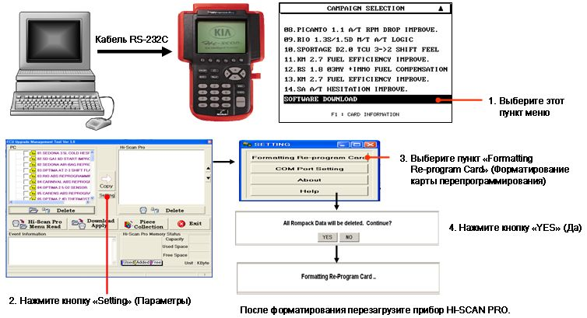
Прежде чем приступать к работе с программой EMT, необходимо отформатировать карту с программным обеспечением. Подключите диагностический прибор HI-SCAN Pro к ПК с помощью кабеля RS-232C. Вставьте карту перепрограммирования в верхнее гнездо прибора HI-SCAN Pro. Включите прибор HI-SCAN Pro и выполните инструкции, приведенные на данном слайде.

После завершения форматирования появится соответствующее сообщение.
1. Выберите пункт «Software Download» (Загрузка программного обеспечения) на экране прибора Hi-Scan Pro.
2. Нажмите кнопку «Setting» (Параметры).
3. Выберите пункт «Formatting Re-program Card» (Форматирование карты перепрограммирования).
4. Через несколько секунд появится сообщение. Нажмите кнопку «YES» (Да).

Примечание
После форматирования перезагрузите прибор Hi-Scan Pro.

Добавление/удаление данных с карты перепрограммирования
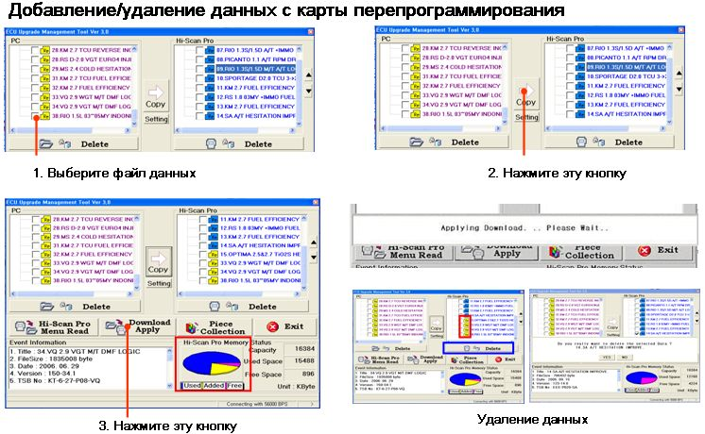
К настоящему моменту было отформатировано ПЗУ прибора Hi-Scan Pro для использования программы EMT и установлены загруженные данные перепрограммирования ЭБУ. Далее необходимо добавить данные перепрограммирования ЭБУ на карту памяти Hi-Scan Pro. После форматирования прибор уже перезагружен. Выберите пункт меню «SOFTWARE DOWNLOAD» (Загрузка программного обеспечения). Программа EMT будет пытаться связываться с прибором Hi-Scan Pro каждые 10 секунд и считывать данные меню. Если попытка связи не производится, нажмите кнопку «Hi-Scan Pro Menu Read» (Считать меню прибора Hi-Scan Pro). Индикатор хода выполнения заполняется по мере считывания данных меню прибора Hi-Scan Pro. После завершения считывания появится сообщение «No Reprogramming Data in Hi-Scan Pro» (Нет данных перепрограммирования в приборе Hi-Scan Pro). Это сообщение означает отсутствие данных после форматирования. Данные перепрограммирования ЭБУ отображаются в окнах PC (ПК) и HI-SCAN Pro. Предположим, что требуется добавить файл данных 34. VQ2.9 VGT M/T DMF LOGIC на карту с программным обеспечением для перепрограммирования.

1. Отметьте квадрат, расположенный слева от требуемого файла данных перепрограммирования.
2. Нажмите кнопку «Copy» (Копировать).
3. Нажмите кнопку «Download apply» (Применить загруженные данные). Данные будут загружены на карту перепрограммирования.

Чтобы удалить данные с ПК или прибора HI-SCAN Pro, отметьте квадрат, расположенный слева от файла программного обеспечения для перепрограммирования, а затем нажмите кнопку «Delete» (Удалить). Выбранный файл будет удален с карты перепрограммирования или жесткого диска ПК.

Свободная память карты для программного обеспечения показана на диаграмме «HI-SCAN Pro Memory Status» (Состояния памяти прибора HI-SCAN Pro) в правой нижней области экрана.

Добавление данных перепрограммирования в программу EMT
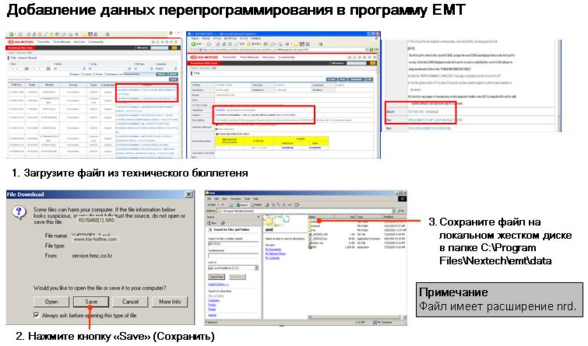
Загрузите файл перепрограммирования и сохраните его на жестком диске компьютера в папке C:\Program Files\Nextech\emt\data.

